МИНИСТЕРСТВО НАУКИ И ВЫСШЕГО ОБРАЗОВАНИЯ РОССИЙСКОЙ ФЕДЕРАЦИИ

ФЕДЕРАЛЬНОЕ ГОСУДАРСТВЕННОЕ АВТОНОМНОЕ
ОБРАЗОВАТЕЛЬНОЕ УЧРЕЖДЕНИЕ ВЫСШЕГО ОБРАЗОВАНИЯ
«МОСКОВСКИЙ ПОЛИТЕХНИЧЕСКИЙ УНИВЕРСИТЕТ»
(МОСКОВСКИЙ ПОЛИТЕХ)
Рязанский институт (филиал)
Московского политехнического университета
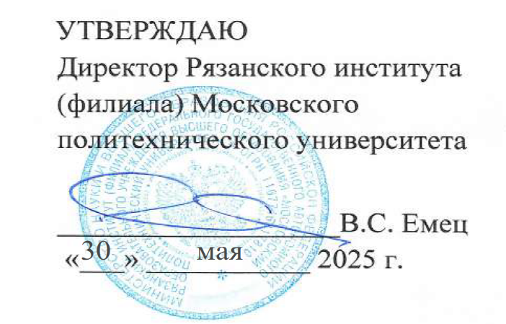

ФОНД ОЦЕНОЧНЫХ СРЕДСТВ
сформированности компетенции УК-10 «Способен формировать нетерпимое отношение к проявлениям экстремизма, терроризма, коррупционному поведению и противодействовать им в профессиональной деятельности»

Разработан в соответствии с ФГОС 21.03.01 Нефтегазовое дело
профиль подготовки: Технологии ремонта и эксплуатации объектов переработки, транспорта и хранения газа, нефти и продуктов переработки
квалификация: бакалавр

Рязань 2025

Вопросы для оценки сформированности компетенции УК-10

«Способен формировать нетерпимое отношение к проявлению экстремизма, терроризма, коррупционному поведению и противодействовать им в профессиональной деятельности».

Компетенция формируется дисциплинами:
Дисциплина | Семестр
Правоведение | 7

Вопросы и задания по дисциплине «Правоведение»

1. Какое из перечисленных суждений не соответствует теории правового государства?
А) государство должно быть ограничено законом;
Б) законодательные, исполнительные и судебные органы должны быть равноправны;
В) запрещено всё, что не разрешено законом;
Г) только суд может вынести решение о том, является ли человек преступником или нет.

2. Какие из перечисленных ниже общественных отношений регулирует гражданское законодательство?
А) брачно-семейные;
Б) отношения в сфере государственного управления;
В) имущественные и связанные с ними личные неимущественные;
Г) отношения, возникающие в процессе финансовой деятельности государства.

3. Какой из перечисленных ниже признаков является признаком юридического лица?
А) имущественная обособленность;
Б) одним из учредителей является государство;
В) наличие недвижимости;
Г) наличие уставного капитала не менее 1 млн рублей.

4. К признакам трудового договора не относится …
А) гражданско-правовая направленность
Б) обязанность работодателя организовать труд работника и его охрану
В) подчинение работника правилам внутреннего трудового распорядка
г) личное выполнение трудовой функции

5. К признакам потребительских правоотношений относится …
А) приобретение товара потребителем для личного пользования
Б) приобретение товара для предпринимательских целей
В) неравное положение участников правоотношений
Г) наличие публичного элемента

6. Государство в современной юридической литературе определяется как:

7. Постановления, издаваемые органами исполнительной власти, называются:

8. Что такое референдум?

9. Кто в правовом государстве является источником власти?

10. В правовом государстве законы принимаются…

11. С какого возраста по российскому законодательству наступает полная дееспособность субъектов права?

12. Договор аренды в соответствии с ГК РФ регулирует…

13. Глава правительства Российской Федерации называется…

14. Кто имеет право отправить правительство РФ в отставку?

15. В какой форме должны совершаться сделки граждан между собой на сумму, превышающую не менее чем в десять раз установленный законом минимальный размер оплаты труда?

16. Соглашение двух или более лиц об установлении, изменении или прекращении гражданских прав и обязанностей называется …

17. За совершение дисциплинарного проступка, то есть неисполнение или ненадлежащее исполнение работником по его вине возложенных на него трудовых обязанностей, работодатель имеет право применить следующие дисциплинарные взыскания…

18. Государственный надзор и контроль за соблюдением трудового законодательства и иных нормативных актов на территории Российской Федерации осуществляется …

19. Право граждан РФ свободно искать, получать, передавать, производить и распространять информацию любым законным способом закреплено в …

20. Коммерческие организации – это…

Ключ к контрольным вопросам:
№ вопроса | Ответы
1 | В
2 | В
3 | В
4 | А
5 | А
6 | политическая организация общества, обладающая верховной властью на определённой территории
7 | законы
8 | процедура прямого участия народа в принятии решений по важнейшим вопросам государственной жизни
9 | Народ
10 | парламентом
11 | 18 лет
12 | передачу имущества во временное владение и пользование.
13 | Председателем Правительства РФ
14 | Президент РФ
15 | в простой письменной форме
16 | договором
17 | Замечание, выговор, увольнение по соответствующим основаниям
18 | Федеральной инспекцией труда
19 | Конституции РФ
20 | Организации, преследующие извлечение прибыли в качестве основной цели деятельности

Методика оценки сформированности компетенции

Оценка сформированности компетенции проводится по 100 – бальной системе.
Схема оценивания
Шкала оценивания | Критерии оценивания
Пороговый уровень (как обязательный для всех выпускников по завершении освоения ОП ВО) – оценивается по шкале 60-80 баллов (оценка «удовлетворительно») | Характерно частичное знание.  Количество верных ответов заключается в интервале от 12 до 14 вопросов.
Повышенный продвинутый уровень  (относительно порового уровня)  – оценивается по шкале 81-90 балла (оценка «хорошо») | Характерно сформированное, но содержащее отдельные пробелы знание.  Количество верных ответов заключается в интервале от 15 до 17 вопросов.
Повышенный превосходный уровень (относительно порового уровня) – 91-100 баллов (оценка «отлично») | Характерно полностью сформированное знание. Количество верных ответов заключается в интервале от 18 до 20 вопросов.

